Обґрунтування технічних та якісних характеристик предмета закупівлі, розміру бюджетного призначення, очікуваної вартості предмета закупівлі
1 | Назва предмета закупівлі | Інструменти код ДК 021:2015 «Єдиний закупівельний словник» - 44510000-8 – Знаряддя
2 | Обґрунтування технічних та якісних характеристик предмета закупівлі | № п/п Конкретна назва предмету закупівлі Технічна характеристика предмету закупівлі одиниця виміру кількість  Шуроповерт 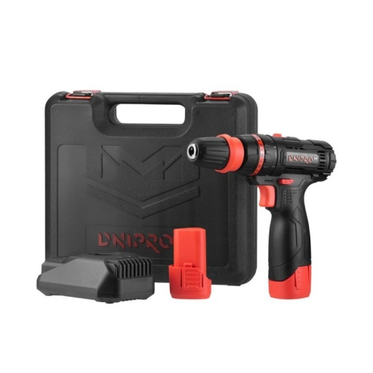 Кількість обертів холостого ходу - 0-450/0-1600 об/хв. Робота на одному заряді - 45 хв / 190 саморізів Вага без патрону/ з патроном - 0,95/1,1 кг Діаметр свердління: дерево 20 мм Напруга акумулятора 12 В Ємність акумулятора 1,5А –год Кількість швидкостей 2 Час заряду акумулятора 60 хв Тип акумулятора Li-ion Тип двигуна колекторний (щітковий) Ступінь обертального моменту 21+1 Діаметр свердління: сталь 10мм Матеріал патрона пластик Тип патрону швидкозмінний (одномуфтовий) Діаметр патрона 0,8-10 мм Функція блокування шпинделя є Підсвічування робочої зони є Функція реверс є Функція удару немає Швидкознімний патрон є Можливість встановлення насадок QC-18A,QC-18D є Рівень звукового тиску, похибка K = 3 дБА 74дБ(А) Рівень звукової потужності, похибка K = 3 дБA 85 дБ(A) Значення вібрації, похибка К=1,5 м/с² : загвинчування 1,695 м/с² Значення вібрації, похибка К=1,5 м/с² : свердління в металі 1,9 м/с² шт 1  Ліхтарик налобний світлодіодний акумуляторний на голову 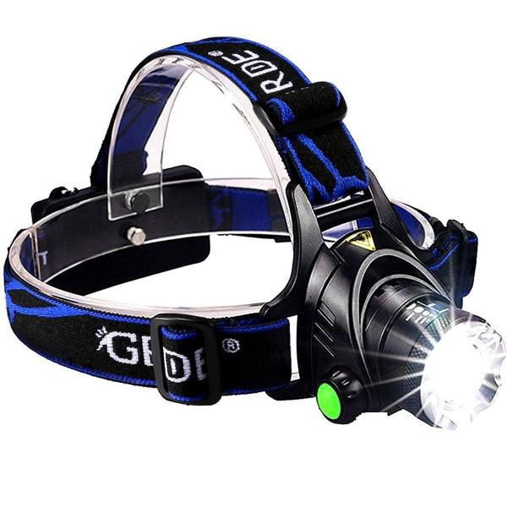 Світловий потік 1000люмен Дальність потоку до 500 метрів Кількість режимів 4(50%,100%, стробоскоп, SOS( при тривалому утриманні) Кнопка бічного фокусування (Zoom) є Матеріал корпусу Анодований алюміній, пластик Гумки ущільнювачів є Вологостійкість є Живлення акумулятор 18650 Зарядка від мережі 220В, 12В Довжина ліхтарика (мм) 78 Діаметр лінзи (мм) 36 Вага до 300гр Шт. 1  Набір ключів 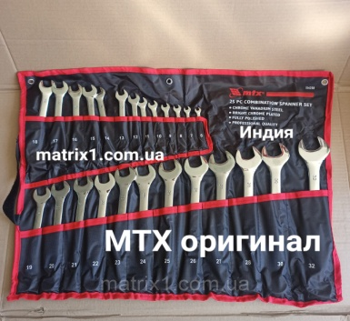 Вага 5.3кг Кількість предметів в комплекті 25 шт. Наявність кейса сумка, ящик Розмір max 32мм Тип комбінований Форма прямий Склад набору 6,7,8,9,10,11,12,13,14,15,16,17,18,19,20,21, 22,23,24,25,26,27,28, 29,30,32. Набір ключів повинен бути виготовлений з хромванадієвої сталі. Твердість матеріалу робочої частини ключа до ( вимог ГОСТ-45-51HRc). Профіль кільцевого зіву повинен мати 12 граней. Кут нахилу кільцевого -відносного площини зіва ключів в 15 градусів. Набір призначений для монтажу демонтажу різьбових з'єднань. Шт. 1  Ключ газовий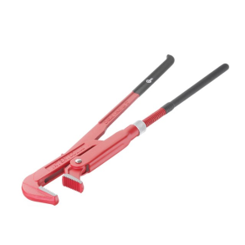 Особливості : Регульований діаметр захвату, захищений від корозії, прогумована ергономічна рукоятка, кут 90 гадусів, металевий. Шт. 1  Розвідний гайковий ключ до 32мм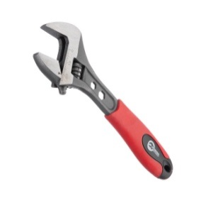 Розвідний гайковий ключ, довжиною 150 мм, виготовлений з високоякісної інструментальної сталі. Витримує значні навантаження завдяки потужній конструкції. Регулювальний гвинт з насічками для точного налаштування розміру; Зовнішні шестигранники на ручці для шліців 5 та 6 мм; Зручна, не ковзна гумова ручка з пластиковою чорною вставкою; Комфортно зберігати ключ за рахунок отвору для підвісу. пластиковою чорною вставкою; Шт. 1  Ящик для інструменту  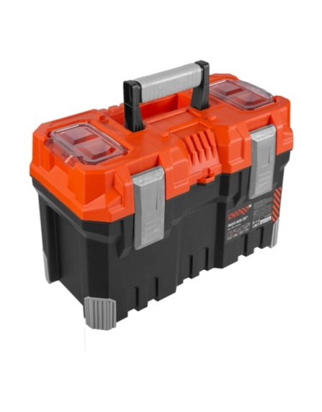  Пластиковий ящик для зручного зберігання ручних інструментів. Виготовлений з міцного пластику Зручна складна ручка Два вбудованих органайзера для зберігання цвяхів, шурупів, дюбелів Пластиковий знімний лоток для інструментів розмір ящика - 489x260x248 мм (будуть розглядатися інші розміри) Шт. 2  Молоток 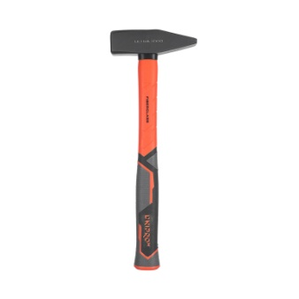 - Маса: 500г,1000 г - Рукоятка:посилена скловолокном з м’яким гумовим покриттям - Тип сталі:CS45 - (розглядатиметься інший запропонований предмет закупівлі) Шт. 2  Пістолет для силікону 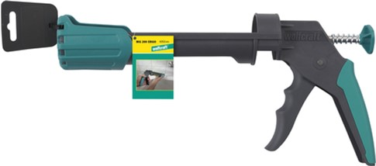 Підходить для всіх туб ємністю 310 мл (Ø 50 x 225 мм) для силікону, акрил з автоматичною функцією зупинення матеріалу, що перешкоджає його надмірному витіканню ергономічна форма ручки забезпечує роботу без утоми ковпак, що повертається, рукоятки легка зміна туб міцне виготовлення із пластику армованого скловолокном розміри: 350 x 175 x 65 мм вага: 0.366 кг Шт. 1  Пістолет для піни 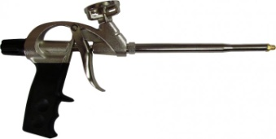 Для ефективної роботи з професійними монтажними пінами будь-яких виробників. Повинен бути із якісної сталі, стійкий до корозії та мехінічних пошкоджень, всі елементи пістолета надійно з'єднані. Пістолет для монтажної піни повинен бути обладнаний універсальним роз'ємом, який підходить для балонів будь-яких виробників із регулятором подачі піни. Економічний ультра-легкий пістолет для ефективного випуску поліуретанової піни. легкий алюмінієвий корпус; нікельований адаптер; можливість регулювання швидкості потоку піни; відсікач зворотного відтоку піни. Шт. 1  Набір викруток 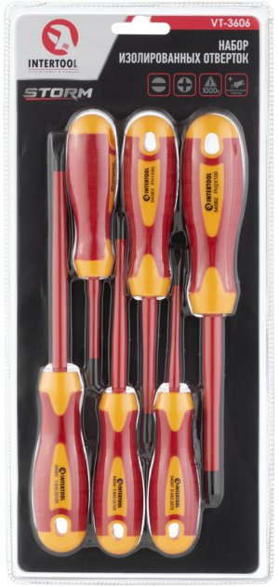 Покриття стрижнів викруток повинне забезпечувати повний захист від ураження струмом, ізольовані рукоятки із зручним хватом для надійності проведення робіт. Призначені для робіт із кріпленнями, що знаходяться під напругою до 1000В. Пройшли заводський контроль якості на сертифікованому європейському устаткуванні. Виготовлені із Cr-V сталі. Комплектація: SL0.4х2.5х75 мм, SL0.8х4.0х100 мм, SL1х5.5х125 мм, PH0х60 мм, PH1х80 мм, PH2х100 мм Шт. 1  Набір Стамесок 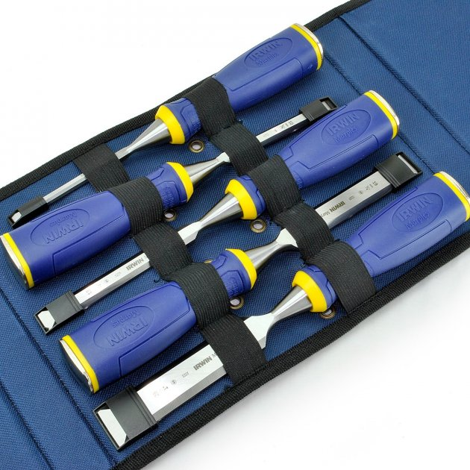 Набір стамесок призначений для теслярських та столярних робіт. Рукоятки виконані з двокомпонентного матеріалу та забезпечують комфортну роботу. Велика ударна головка, здатна витримати удар молотком. Конструкція рукоятки також знижує вібрацію і, відповідно, стомлюваність рук. Робочі полотна інструментів виготовлені з цільнокованої інструментальної сталі, що надає більше гостроти та зменшеного зношування робочої кромки. Склад набору: Стамеска МS500 - 6мм Стамеска МS500 - 10мм Стамеска МS500 - 15мм Стамеска МS500 - 20мм Стамеска МS500 - 25мм Чохол нейлоновий 600den Шт. 1  Чорна Ізолента 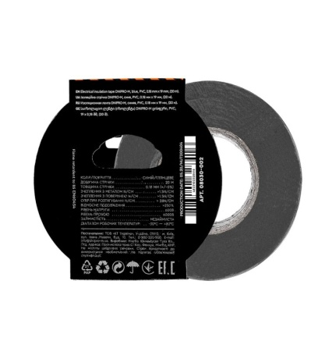 Колір - чорний Довжина -20м Ширина 19мм Товщина 0.18мм Матеріал ПВХ Відносне подовження 250% Адгезія до металу 1,5N/CN Робоча напруга до 600В Сила на розрив 28N/СN Діапазон робочих температур -30°С - +80°С Водостійкість Є Стійкість до вологи, кислот/лугів Є Шт. 6  Ліхтар 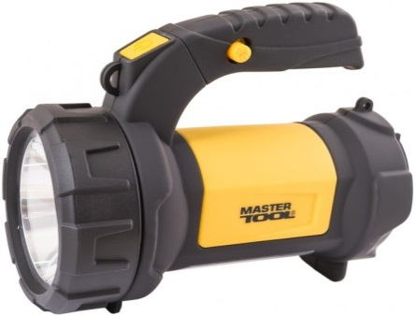 Яскраві світлодіоди, технологія LED Переднє світло - 3W CREE LED / 130 люмен Бокове світло - 3W COB LED / 200 люмен Поворотна ручка на 360° Металевий підвіс, що ховається в корпус Тип живлення: 4 батареї AА або акамулятор Корпус виготовлений із протиударного пластику, що забезпечує захист при падінні до 1 метра. 4 режими: Три режими роботи основного світла змінюються натисканням на перемикач (100% - 30% - "Стробоскоп"). Один режим роботи бокового світла включається при довгому натиску на перемикач (100%). Шт 1  Електроди 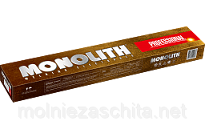 Тип Електроди зварювальні Призначення: Ручне дугове зварювання Тип електрода: РЦ Вага 2.5 кг Діаметр 3мм. П. 1  Круг шліфувальний 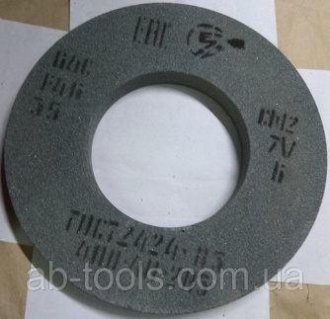 - Діаметр зовнішній 400 мм - Діаметр внутрішній 203 мм - Товщина 40 мм круг шліфувальний (заточний) на точило для заточування металу. Матеріал кола 64-З, карбід кремнію зелений (КЗ). Призначення кола: обробка твердих металів, переможе (заточення різців, напайок, свердла по з побідитовою напайку, сокири) Шт. 1  1. Товар повинен бути новим, таким що не перебував в експлуатації, терміни та умови його зберігання не порушені. Упаковка товару повинна бути не пошкоджена.  2. Доставка, навантаження/розвантаження товару до Замовника здійснюється за рахунок Постачальника.  3. Місце поставки товару: 79003, м. Львів, вул. Стрийська, 35.  4. Технічні характеристики запропонованого Товару мають відповідати технічним вимогам Замовника (бути не гіршими).  5. У разі виявлення неякісного товару постачальник зобов’язаний замінити цей товар на якісний товар протягом 3 (трьох) календарних днів.  6. Гарантійний термін на товар: не менше 12 місяців  *В разі наявності в даному документі посилань на конкретну торговельну марку чи фірму, патент, конструкцію або тип предмета закупівлі, джерело його походження або виробника, після такого посилання слід вважати в наявності вираз «або еквівалент». Усі показники еквіваленту мають бути не гіршими, ніж у товару, зазначеному в цьому переліку.
3 | Обґрунтування очікуваної вартості предмета закупівлі, розміру бюджетного призначення, | Очікувана вартість предмета закупівлі розрахована з урахуванням пункту 1 розділу ІІІ «Примірної методики визначення очікуваної вартості предмета закупівлі», затвердженої наказом Міністерства розвитку економіки, торгівлі, та сільського господарства України від 18.02.2020 року №275, методом порівняння ринкових цін та склала з урахуванням кількості послуг та доведених розмірів бюджетних призначень 10000,00 грн.  На оплату послуг кошторисом на 2021 рік затверджено 10000,00 грн за кошти державного бюджету.

